Как зарегистрироваться на портале государственных услуг Российской Федерации

1 шаг: Заполнение личных данных

1. В сети Интернет зайти на сайт: www.gosuslugi.ru

2. В правом верхнем углу экрана нажать на кнопку «регистрация»:
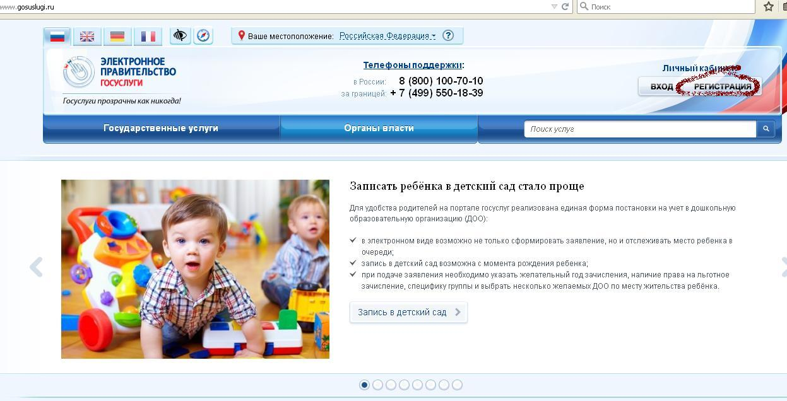

3. Внести фамилию, имя и номер мобильного телефона или адрес электронной почты:
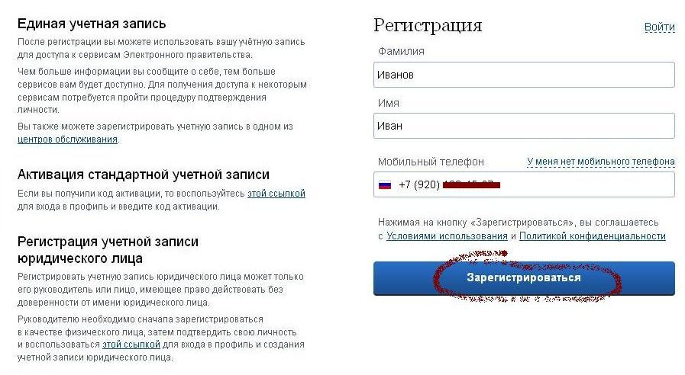

4. Подтвердить номер мобильного телефона (или электронной почты). При регистрации через телефон на указанный номер придет SMS-сообщение с кодом подтверждения, который надо ввести в соответствующем окошке и подтвердить его:
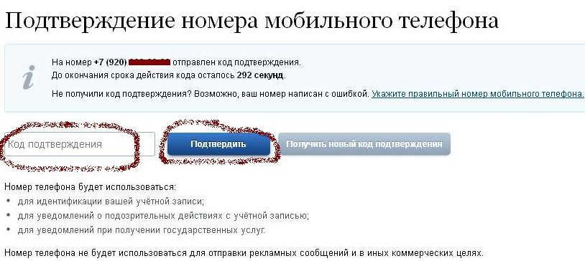

5. Установить пароль для входа в систему. Пароль должен содержать буквы (только латинские), цифры и знаки пунктуации – всего не менее 8 символов.
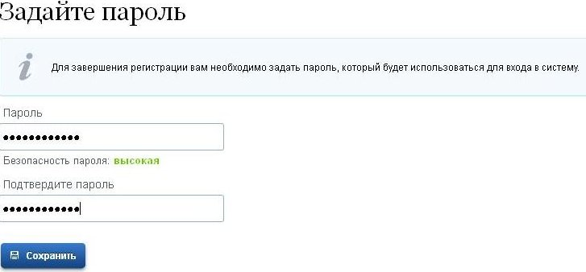

6. Заполнить личные данные:
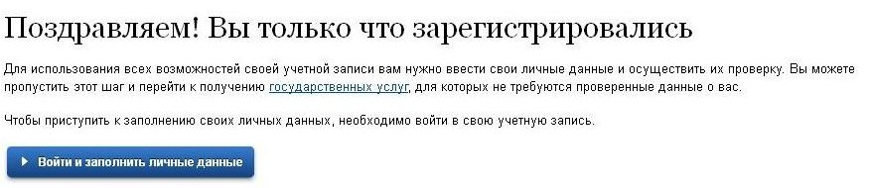

После этого необходимо зайти в свой личный кабинет (указать свой телефон или электронную почту (в зависимости от того, что было выбрано при первоначальной регистрации) и созданный самостоятельно пароль):

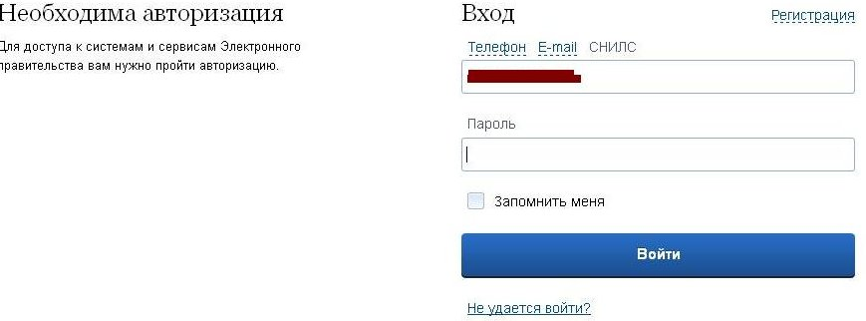
8. В открывшемся окне необходимо нажать «Перейти к редактированию»:
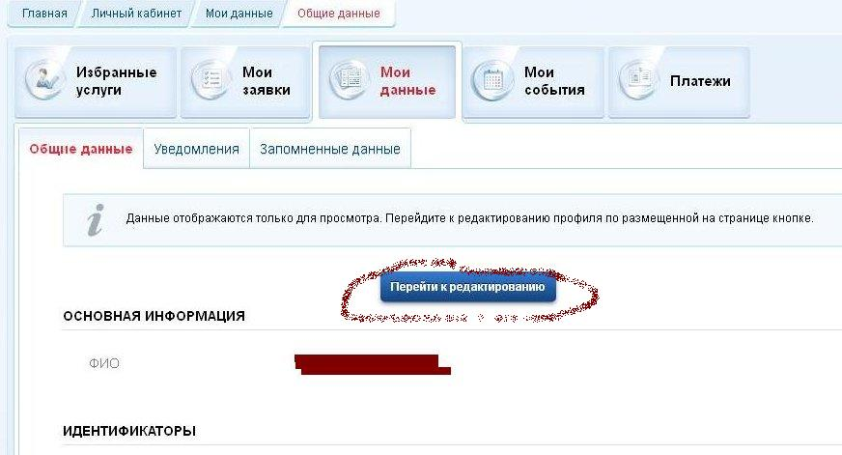

9. После этого становятся доступными для ввода персональные данные:
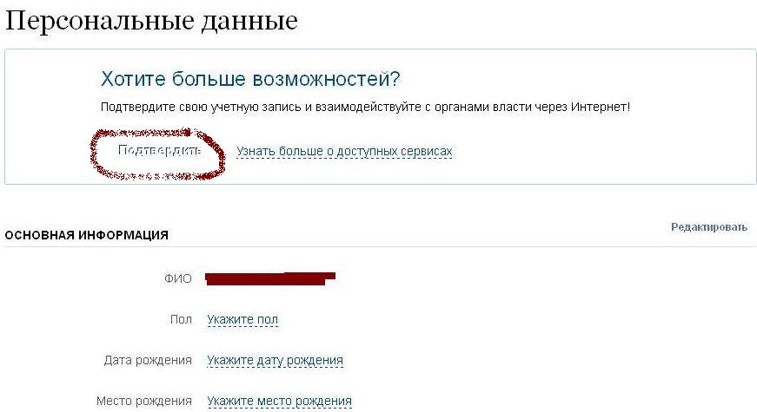

10. После этого необходимо заполнить следующую форму:
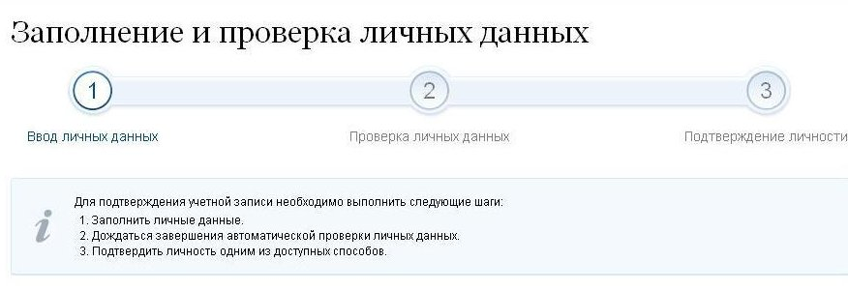
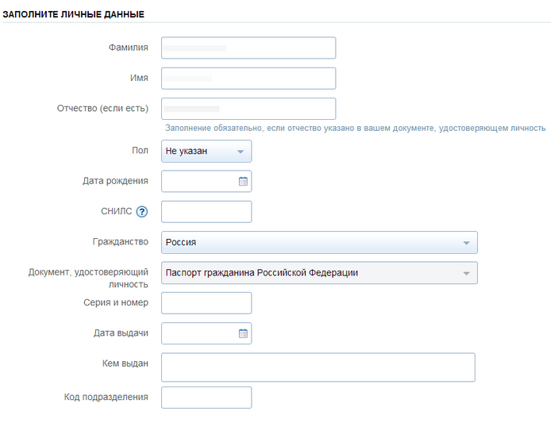

2 шаг: Проверка личных данных

При выборе «продолжить»:
введенные данные автоматически отправляются на обработку и проверку (процесс может занимать от нескольких минут до 5 суток):
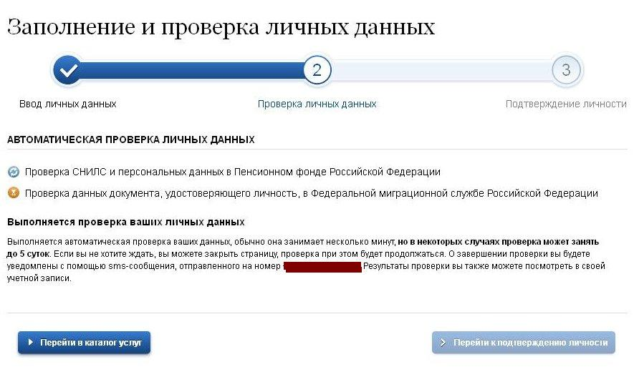
Можно закрыть страницу и выйти с сайта. По окончании проверки на указанный при регистрации номер телефона (или по электронной почте) будет отправлено SMS-сообщение о ее завершении. Необходимо зайти в личный кабинет, на странице с персональными данными отобразится уведомление о том, что данные проверены. Часть государственных услуг уже доступна для пользователя, в том числе «Личный кабинет застрахованного лица». Для получения полного перечня государственных услуг необходимо подтвердить личность:
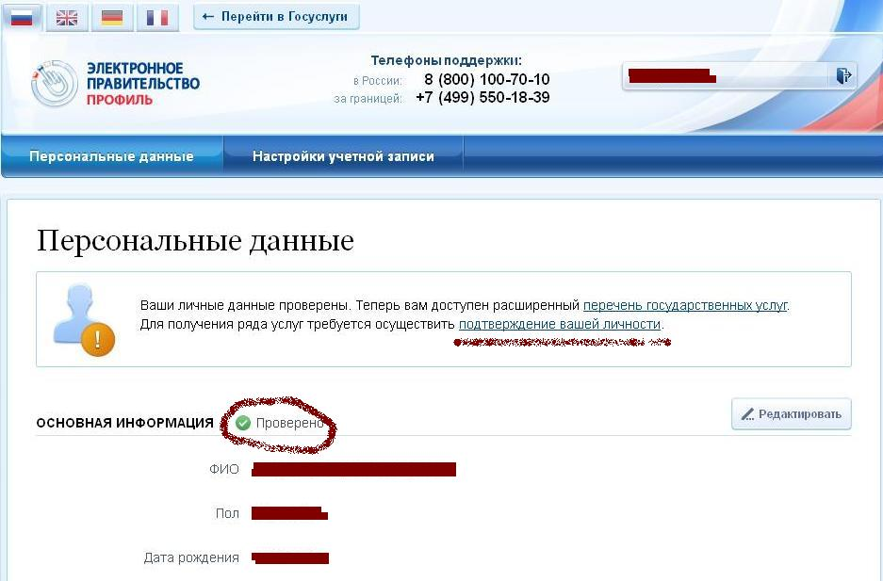

3 шаг: Подтверждение личности

Варианты подтверждения личности:
- Лично обратиться в пункт активации простой электронной подписи
- Получить код активации по почте заказным письмом
- С помощью электронной подписи или универсальной электронной карты
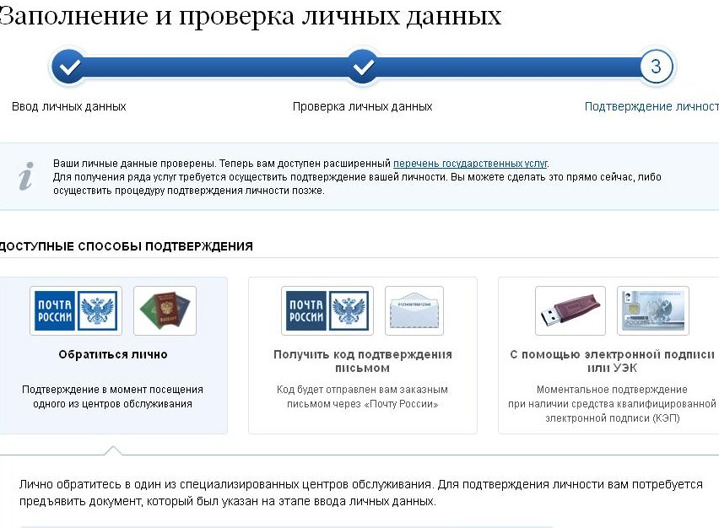
Адреса и режим работы пунктов подтверждения личности в городском округе Пелым:
Администрация городского округа Пелым
624582, Свердловская обл, г Ивдель, рп Пелым, ул Карла Маркса, д. 5
Данные об ответственном за процесс выдачи ПЭП в органе/организации: Арефьев Дмитрий Васильевич, программист, рабочий телефон (34386)45-0-37, E-mail: admin_pel@mail.ru
Понедельник-четверг: с 08-00 до 12-00 и с 13-00 до 17-15; пятница: с 08-00 до 12-00 и с 13-00 до 16-00.

При желании получить код активации заказным письмом через «Почту России» необходимо выбрать соответствующую вкладку и указать почтовый адрес, на который будет направлено письмо с кодом:
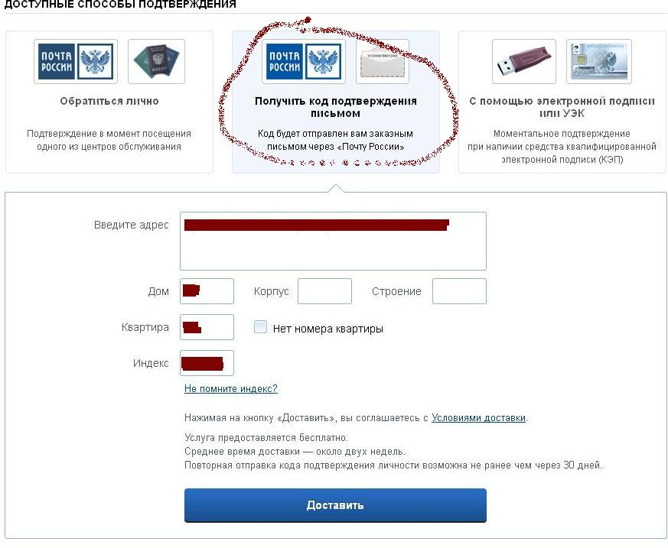
Получив письмо, необходимо ввести код, указанный в нём, в поле на главной странице персональных данных личного кабинета, или на страничке подтверждения личности:
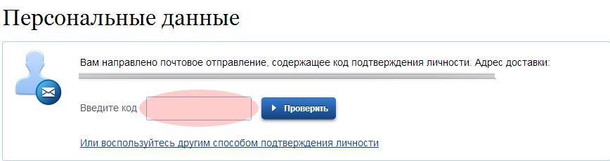

Регистрация завершена!
По вопросам, возникающим при регистрации на сайте www.gosuslugi.ru, можно звонить по бесплатному телефону Центра поддержки пользователей госуслуг 8 800 100 70 10

